
6-ая Международная летняя киношкола ВГИК

РЕГИСТРАЦИОННАЯ ФОРМА

- ______________________________________________________________________________________
имя, фамилия

- _______________________________________________________________________________________
дата рождения, национальность

- ______________________________________________________________________________________
школа/институт и год обучения

- ______________________________________________________________________________________
специальность

- _______________________________________________________________________________________
профессор / мастер / художественный руководитель

- _______________________________________________________________________________________
_ m ______________________________________________________________________________________
снятые во время обучения работы

- _______________________________________________________________________________________
_ __________________________________________________________________________________
несколько слов о себе

- ______________________________________________________________________________________ _______________________________________________________________________________________
с каким операторским, звуковым и монтажным оборудованием вы умеете работать?
- Ваше видение будущего фильма, снятого в рамках Летней школы (одна страница в приложении)
__________________________________________________________________________________
__________________________________________________________________________________

- _______________________________________________________________________________________
контакты (адрес, e-mail, телефон, факс)

ВСЕРОССИЙСКИЙ ГОСУДАРСТВЕННЫЙ УНИВЕРСИТЕТ КИНЕМАТОГРАФИИ С.А.ГЕРАСИМОВА (ВГИК) Россия, Москва, ул. Вильгельма Пика, д. 3, 129226.
Контактные телефоны: (499) 181 17 60; 181 26 80; факс (499) 181 80 74;
E-mail: foreign_vgik@mail.ru

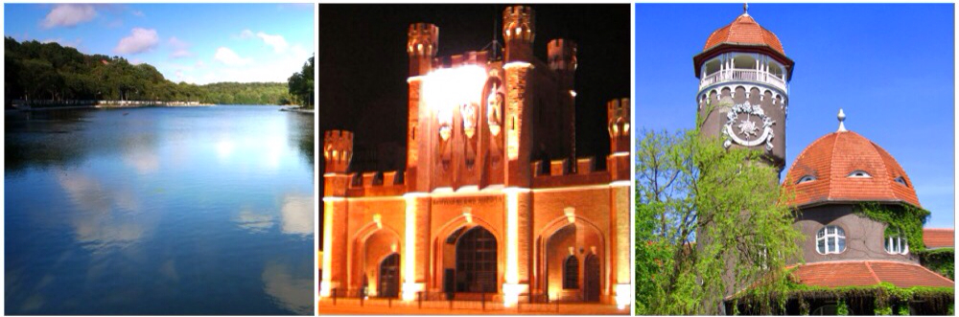

Озеро Тихое, г. Светлогорск. Королевские ворота, г. Калининград. Водонапорная башня, г. Светлогорск

